Två höstnyheter bland Santa Marias kryddkvarnar
Santa Marias exklusiva kryddkvarnar, Extra Fine Selection of Spices, består av de allra finaste, utvalda kryddorna av högsta kvalitet. Höstens nyheter utgörs av två blandningar som noggrant satts samman av våra smakspecialister för att lyfta säsongens matlagning.
Bakom nyheterna Scandinavian Forest och Coriander & Chili står Santa Marias smakkreatör Andrea Lembke som bland annat inspirerats av skog och mark.  - Inför arbetet med Scandinavian Forest arbetade vi bland annat med kocken Victor Wågman som då var verksam på Noma. Vi var ute i skogen i några dagar och lagade mat med de råvaror som fanns där. Allt för att verkligen fånga smakerna i rätt miljö.  Målet blev sedan att skapa en spännande fusion mellan typiskt skandinaviska smaker som enbär och svamp ihop med härliga, aromatiska kryddor såsom rosépeppar och korianderfrö.  - Den dova och fylliga citrustonen som kommer från korianderfrön och fruktigheten i rosé och svartpeppar är fantastiskt god ihop med enbär, lagerblad och svamp, fortsätter Lembke. Givetvis är Scandinavian Forest den perfekta kryddblandningen till vilt men även till all typ av svamp och rotfrukter.  Höstens andra nyhet bland Santa Marias kryddkvarnar, Coriander & Chili, består bland annat av fruktig chili, frisk lime, aromatiska korianderblad, citrongräs och vitlök.  - Coriander & Chili har vi tagit fram till alla som älskar asiatisk matlagning, förklarar Andrea Lembke. Jag har själv saknat den i vårt utbud och har utvecklat den till lätt asiatisk mat med kyckling, fisk, skaldjur, nudlar och sallader.  För mer information kontakta:  Jenny Reithner, marknadschef, Santa Maria AB  jenny.reithner@santamaria.se, telefon 031-67 42 00 | Santa Maria Extra Fine Selecton of Spices – en blandning av kryddor, noga utvalda för dess unika kvalitet och smaker. Förpackade i praktiska kvarnar som ger nymalda kryddor varje gång.  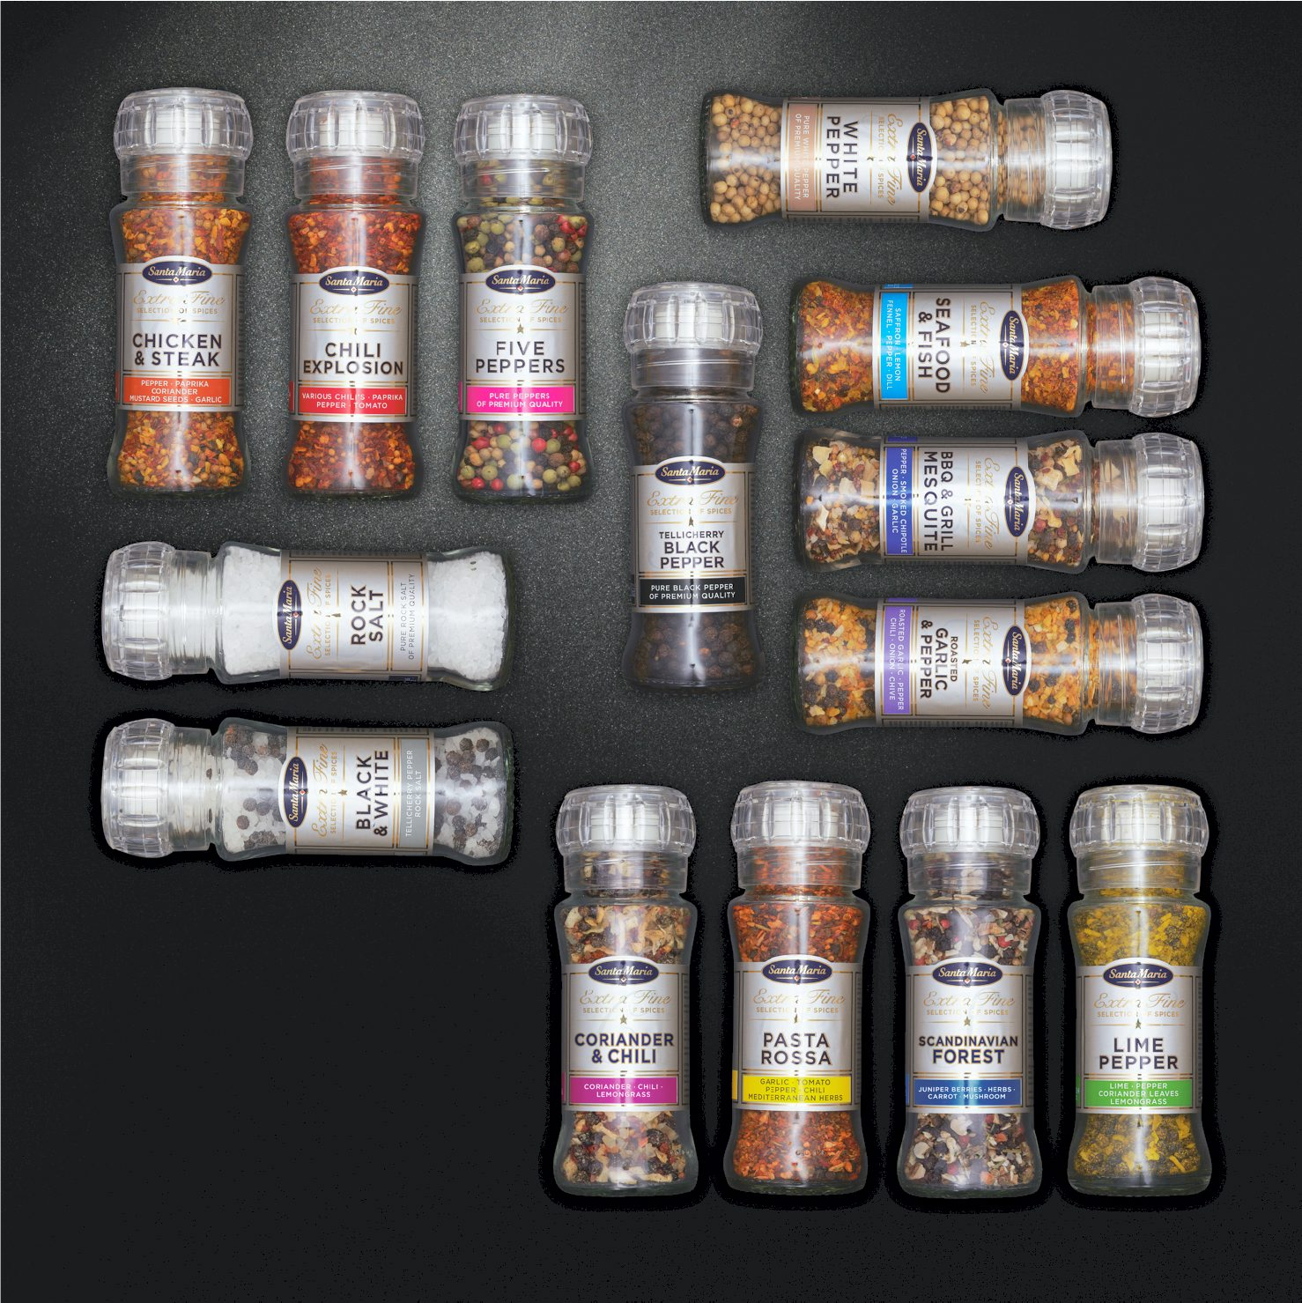
 | 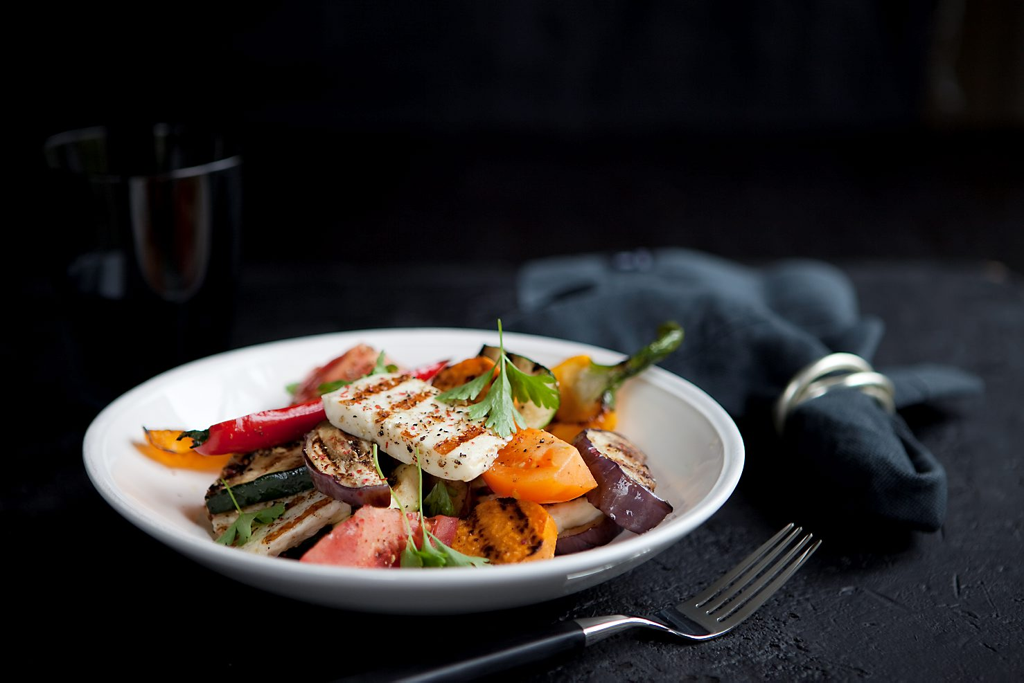

Höstens nyheter från Santa Maria

Extra Fine Selection of Spices

Scandinavian Forest  Scandinavian Forest är en blandning av enbär, rostad vitlök, svamp, morot, rosépeppar, korianderfrö, lagerblad och örter. Passar till vilt, mörkt kött, svamp och rotfrukter  Coriander & Chili  Coriander & Chili är varsamt mixad chili, koriander, lime, vitlök och citrongräs. Passar till kyckling, fisk, skaldjur, nudelrätter och sallader. | 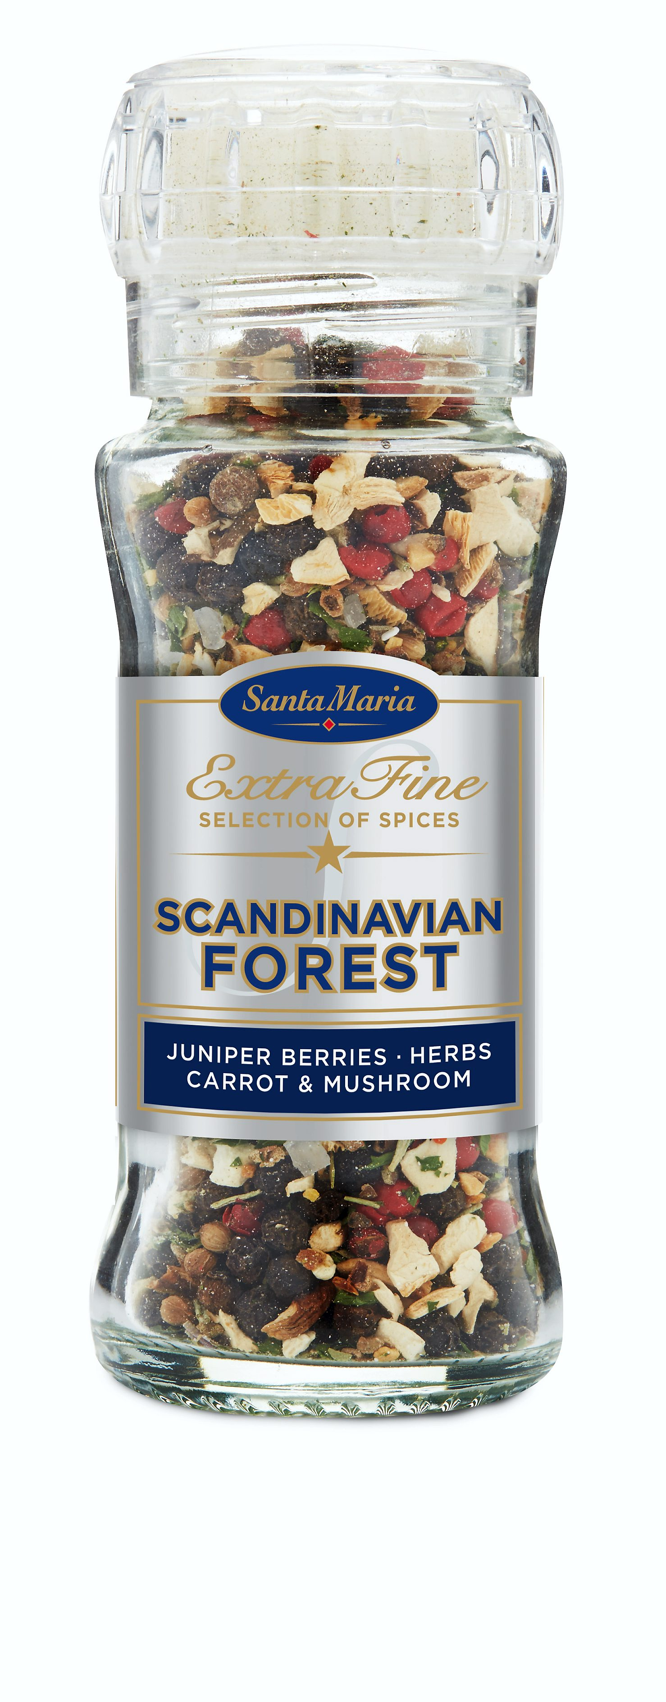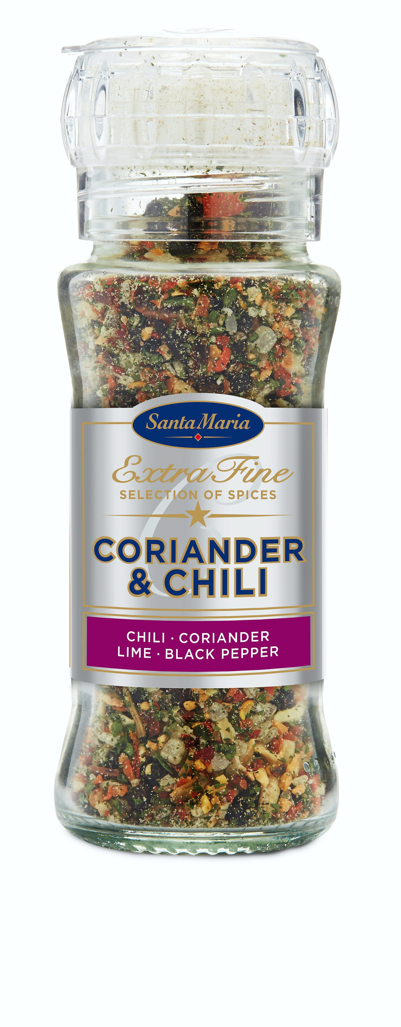
Bilder:
Som journalist är du välkommen att använda Santa Marias bildbank för redaktionellt material där källan anges. Skapa din personliga inloggning på: http://system3.fototext.se/santamaria

